**10-Mavzu: Restoran menyusi dizayni**

Agar siz biron bir "oziq-ovqat dizayneri" ning mazali oziq-ovqat mahsulotlarining har bir tafsilotini ko'rib chiqayotganini ko'rgan bo'lsangiz, oziq-ovqat mahsulotlarini marketing jarayonini naqadar ingl. Oziq-ovqat mahsulotlarining vizual bahosi minglab yillar davomida odamning ruhiyatiga singib kelgan va to'g'ri tasavvur ham tomoshabinlarning kuchli, visseral reaktsiyalarini (asosan ochlik azoblari shaklida) keltirib chiqarishi mumkin.

Bugun men sizni Illustratorda jozibador, ocharchilikni qo'zg'atadigan restoran menyusini taklif qiluvchi varaqani yaratish jarayoni bilan tanishtiraman. Yo'l davomida siz tikilgan effekt, chegirma belgisi, narx belgilari va boshqalarni yaratishni o'rganasiz. Shunday qilib, boshlaylik!

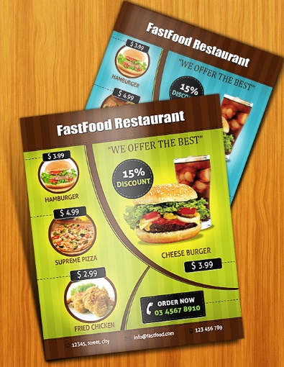

**1-qadam**

Illustratorda yangi hujjat yarating. Men bugun chorak dyumli o'lchamdagi 8,5 barmoqli 11 dyumli flayerni loyihalashtiraman.  Sizning dizayningizning bosma qismidan keyin kesiladigan qismidir. Kuchli ranglar bilan aniq bosib chiqarish uchun biz CMYK rang rejimidan foydalanamiz.

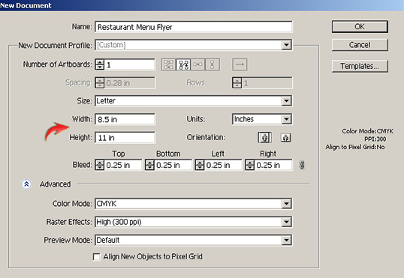

**2-qadam**

Endi biz qo'llanmalarni artboardga o'rnatamiz. Quyidagi artboard atrofida qizil konturlarni ko'rishingiz mumkin; bular qon ketmoqda. Endi Ctrl + "R" tugmachalarini bosib, "Hukmdorlarni" ko'ring, gorizontal va vertikal o'lchagichlardan tortib oling va ularni quyida ko'rsatilgan chiziqlar bo'ylab qora chegaralar bo'ylab joylashtiring.

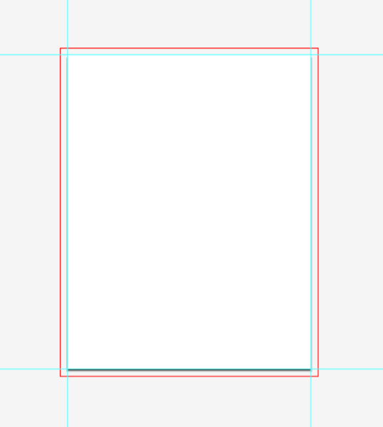

**3-qadam**

Keyinchalik, biz chegaralarni aniqlash uchun ushbu qo'llanmalarni chegaralardan yarim dyuym ichkariga o'tkazamiz. Yo'llar barcha muhim tarkibiy qismlarning chetidan bir oz masofada joylashganligiga ishonch hosil qilish uchun xavfsizlik maqsadida qo'llaniladi. Buni amalga oshirish uchun "Shift" tugmachasini bosib chap vertikal qo'llanmani va pastki gorizontal ko'rsatmalarni tanlang. Ikkala qo'llanma tanlanganidan so'ng, "Kiritish" oynasini ochish uchun "Enter" ni bosing. Gorizontal va vertikal maydonlarga "0,5 dyuym" deb yozing va "OK" ni bosing.

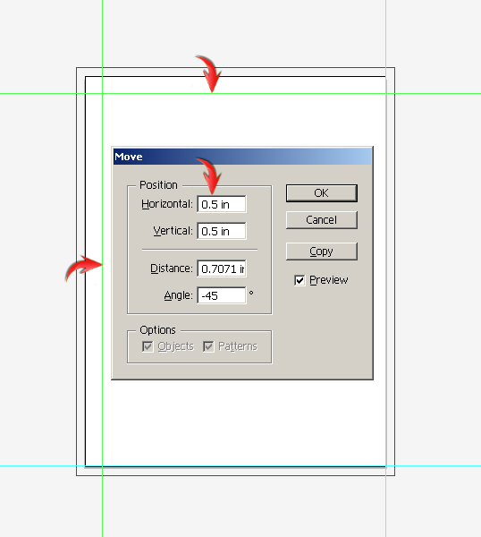

Endi qolgan qo'llanmalarni tanlang va "Ko'chirish" oynasini oching. Bu safar maydonlarga "-0.5inches" ni kiriting. Keyin sichqonchaning o'ng tugmachasini bosing va "Qo'llanmalar bo'yicha qulflash" ni tanlang.

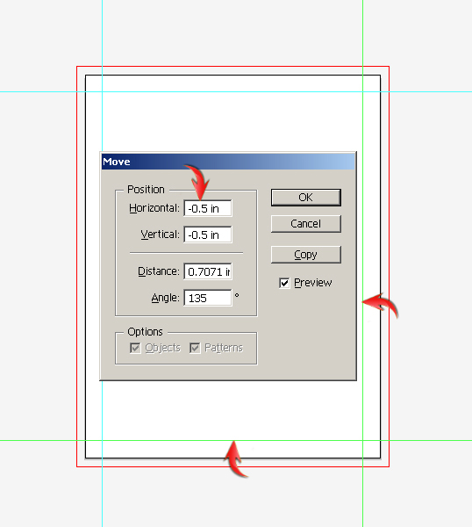

**4-qadam**

# C8DA2B rangidan foydalanib, artilleriya panelini to'liq qizil qon ketishlar ichida to'rtburchaklar chizing. Bu fon bo'lib xizmat qiladi.

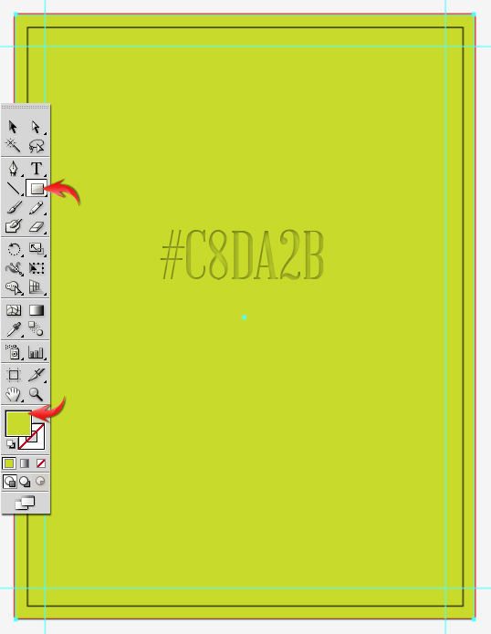

**5-qadam**

To'rtburchaklar qatlamini takrorlang va unga quyidagi gradyanni qo'llang.

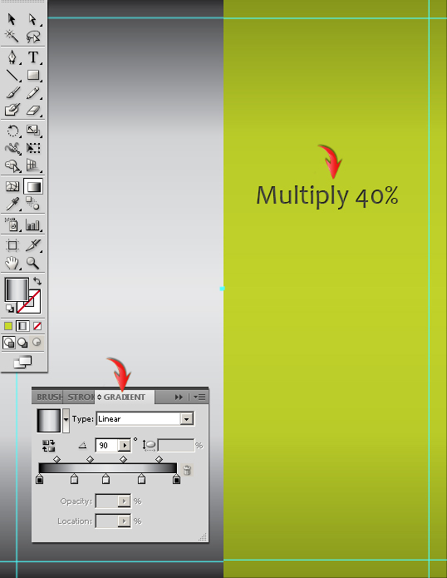

**6-qadam**

Naqshni yaratish uchun toza qora rangga vertikal to'rtburchakni torting, uni tanlang va "Effekt"> "Buzilish va o'zgartirish"> "O'zgartirish" ga o'ting. Quyidagi sozlamalarni ishlating.

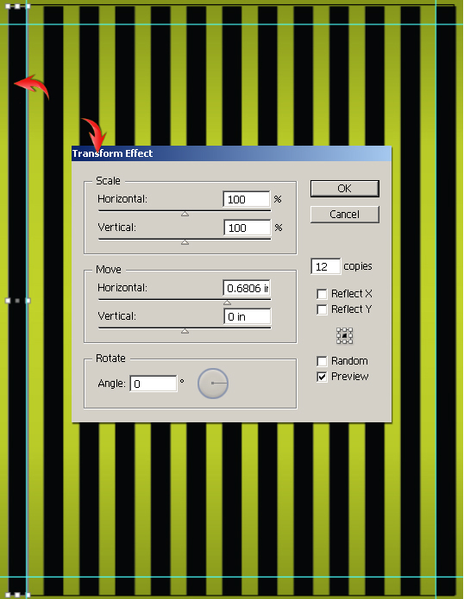

Naqsh qatlamining aralashtirish rejimini “Soft Light” ga o'zgartiring va uning shaffofligini 20% ga kamaytiring.

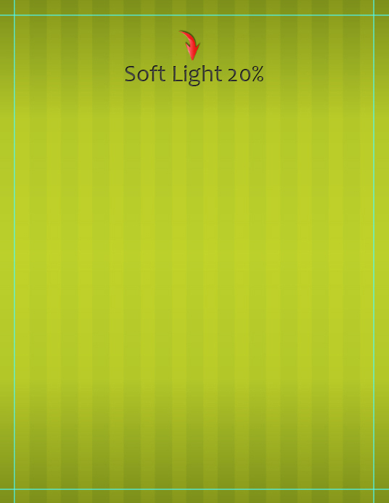

**7-qadam**

# 57290D rangidan foydalanib, pastki va pastki qism uchun ikkita to'rtburchaklar chizilgan. Ushbu to'rtburchaklar naqsh qatlamining ostiga chizilganligiga ishonch hosil qiling.

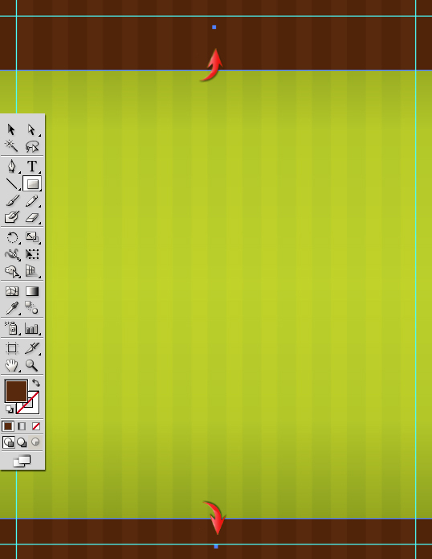

**8-qadam**

Keyin, markaning nomini sarlavhaga qo'shamiz. Turli vositani tanlang va qolgan qatlamlarning ustiga kerakli matnni kiriting. Men bu yerda "Impact" shriftini toza oq rangda ishlatganman.

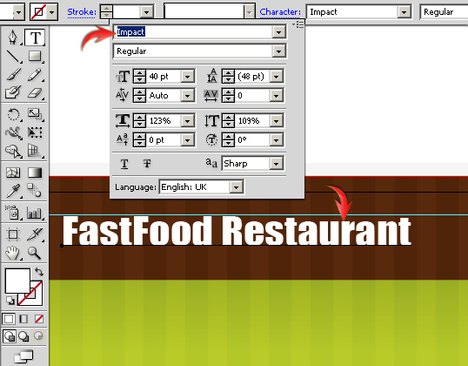

Matn qatlamini takrorlang, rangini qora rangga o'zgartiring va asl qatlam ostiga qo'ying. Quyida ko'rsatilgan effektni olish uchun uni biroz pastga va o'ngga siljiting.



**9-qadam**

Yopilgan effektni yaratish uchun chiziq asbobidan foydalanib, satr vositasi yordamida gorizontal ravishda chiziq chizing, "yo'q" ga to'ldiring va 1pt toza qora chiziqni o'rnating. Ta'sirlangan effektni berish uchun kontur panelidagi quyidagi sozlamalarni qo'llang. Tikmalar qatlamini takrorlang, chizish rangini oq rangga aylantiring va uning xiralashishini 40% ga kamaytiring. Uni qora tikuvlar qatlami ostiga qo'ying va pastga torting.

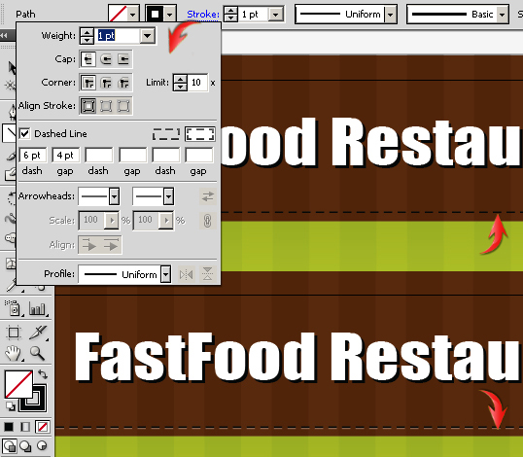

Tugatgandan so'ng, ikkala tikuv qatlamlarini yangi qatlamga to'plang, ularni nusxa oling va pastki kolonkaga torting.

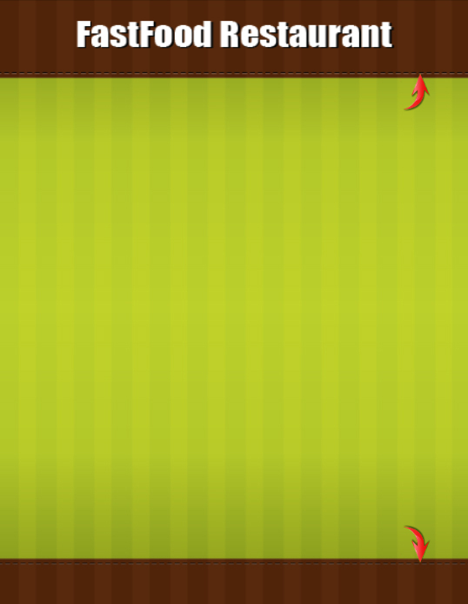

**10-qadam**

Keyin, biz pastki qismga bir nechta piktogramma va matn qo'shamiz. Shift + Ctrl + F11 tugmachalarini bosib, oynalar oynasini oching. Endi, ramzlar oynasining pastki chap burchagida joylashgan "Symbol kutubxonalar menyusi" belgisini bosing va "Veb piktogrammalar kategoriyasi" ni tanlang. Belgilar oynasidan kerakli belgilarni tanlang. Endi kerakli qavatlarni tanlang va yangi qavat ustiga tashlang va har birini mos ravishda hajmini o'zgartiring. Piktogramma rangini o'zgartirish uchun avval ularni kengaytirish kerak. Belgilarning birini tanlang va "Ob'ekt"> "Kengaytirish" ga o'ting. Ob'ektni ikkalasini ham kengaytiring va to'ldiring. Endi siz uning rangini osongina o'zgartirishingiz mumkin. Men piktogrammalarim uchun # 3C2415 rangini ishlatganman.

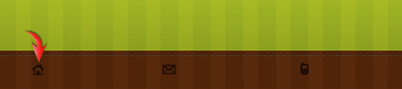

Keyin, biz aloqa ma'lumotlarini qo'shamiz. Men bu yerda "Aller" shriftini ishlatganman.

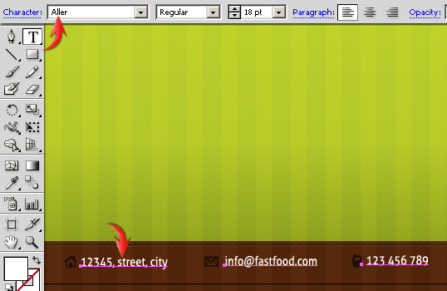

**11-qadam**

Endi biz kavisli bo'linuvchilarni qilamiz. # 57290D rangi yordamida quyida ko'rsatilgan shaklni chizish uchun qalam asbobini tanlang.

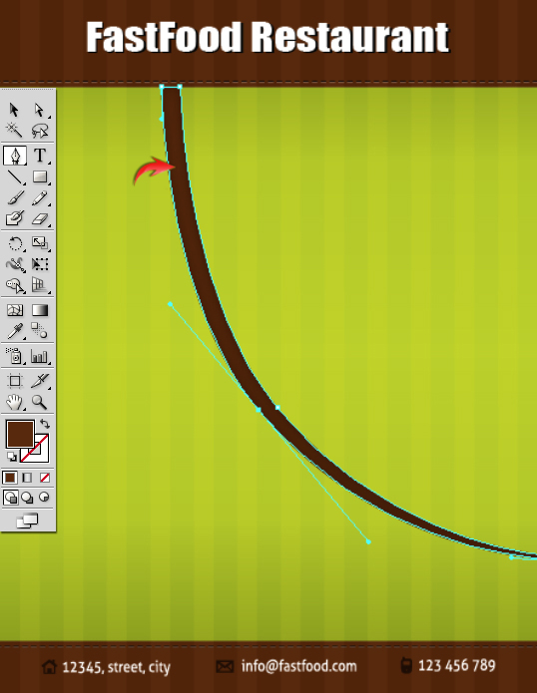

Egri qavatni ko'paytiring, rangini # D7DF23 ga o'zgartiring va konturni # 231F20 ga o'rnating. Uni asl qatlam ostiga qo'ying va chap tomonga biroz torting. Ikkala egri chiziqni yangi qatlamga to'plang va uni "1-bo'linuvchi" deb belgilang.

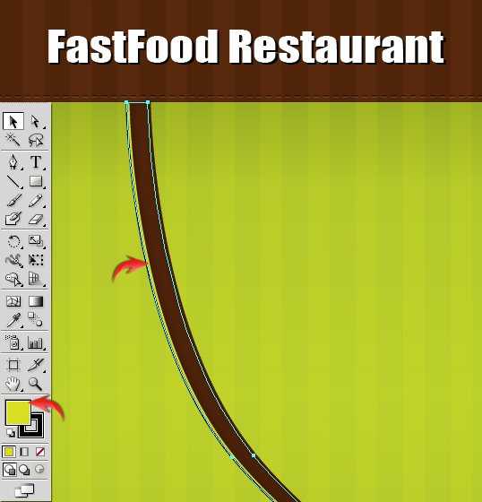

**12-qadam**

Birinchi bo'linuvchi qatlamni nusxasini oling, bortda sichqonchaning o'ng tugmachasini bosing va "Transformatsiya"> "Ko'zgu" variantini tanlang. Gorizontal ravishda aks ettiring. Endi, aylantiring va quyida ko'rsatilgandek tanlash vositasi yordamida joylashtiring ("V"). Ushbu qavatni pastki qismga qo'ying.

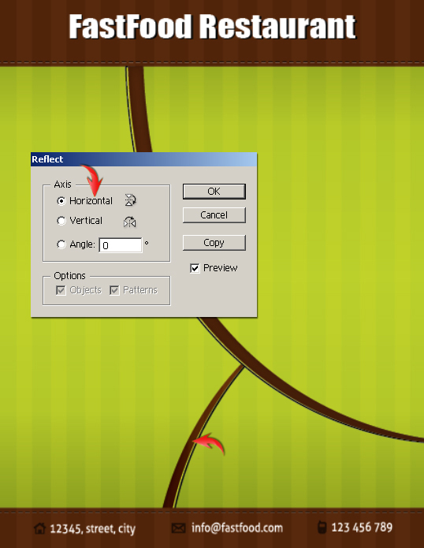

**13-qadam**

Keyin, biz mahsulotlarni tuvalga keltiramiz. Asosiy element fondan ajratilgan bo'lishi kerak; bu vazifani bajarish uchun fotoshopdan foydalanishingiz mumkin. Photoshop-ga rasmlarni yuklang; tez tanlash vositasi yordamida mahsulotlarni tanlang, nusxalash uchun Ctrl + "C" va Ctrl + "V" tugmalarini bosib, har bir tanlovni yangi qavatga joylashtiring. Fon qatlamini yashiring va faylni shaffof PNG formatida saqlang. Keyin Illustrator hujjatiga qaytib, "Fayl"> "Joy" -ga o'ting va PNG-faylni tanlang. Bu faylni varaq hujjat ichida ochadi; Siz o'lchovni o'zgartirishingiz va tanlash vositasi yordamida ("V") o'zgartirishingiz mumkin.

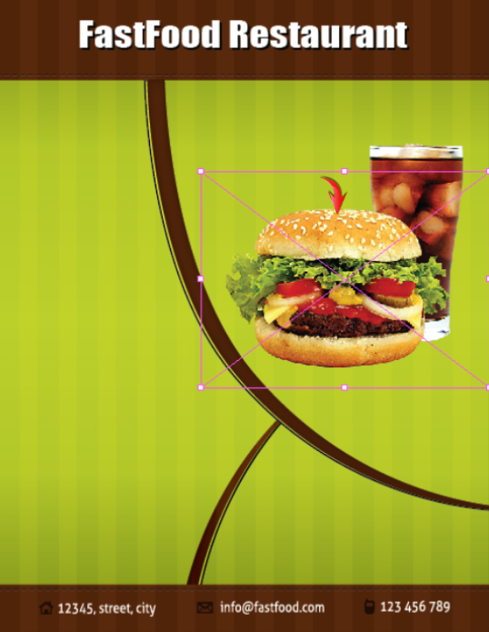

**14-qadam**

Soya qilish uchun mahsulotning asosiy qatlamlari ostiga elips chizib, "Effekt"> "Blurs"> "Gaussian Blur" -ga o'ting. Gaussning xiralashishi uchun quyidagi qiymatlardan foydalaning.

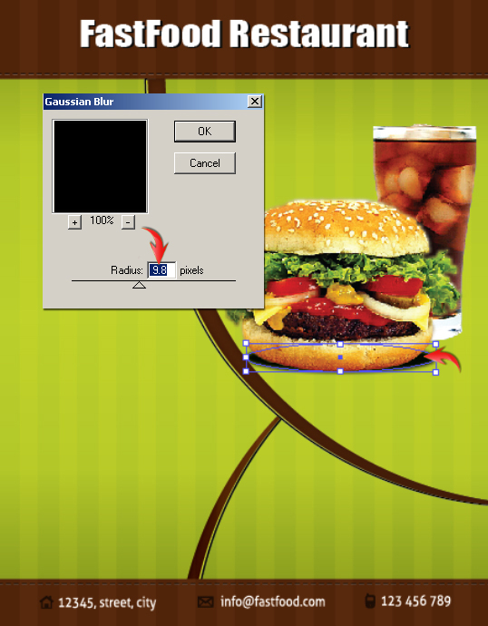

Soya shaffofligini 40% ga kamaytiring. Ushbu ellipsni nusxasini oling va soyasini yaratish uchun uni sovuq ichimlikning ostiga qo'ying.

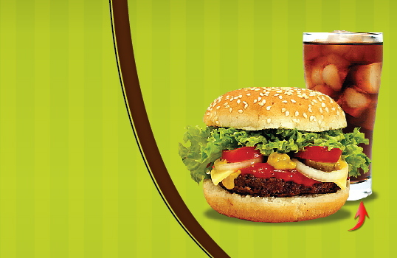

**15-qadam**

Mahsulot ustidagi yorliqlarni qo'shing. Buning uchun "Cambria" shriftidan foydalanganman.

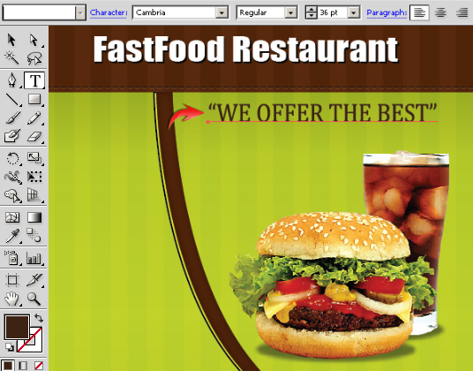

**16-qadam**

Keyingi, biz oddiy chegirma nishonini qilamiz. To'liq qora plomba rangi bilan ellipsni chizing. Avvalgisiga nisbatan yana kichikroq ellipsni chizing. Yangi ellipsning to'ldirish rangini "yo'q" ga o'zgartiring va sof oq rangga belgi qo'ying. Qon tomirini qo'llash uchun quyidagi sozlamalardan foydalaning.

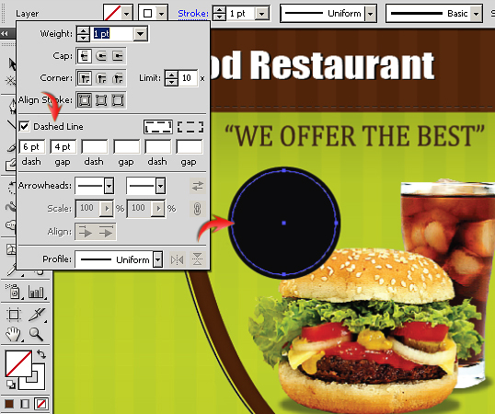

Endi rozetning ichiga matn qo'shamiz. Yorliq ichidagi matn uchun "Aller Display" shriftini va mahsulotni markalash uchun "Aller" shriftini ishlatdim.

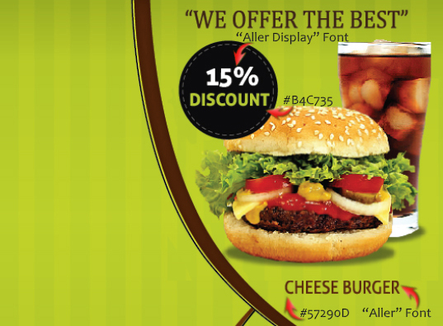

**17-qadam**

Keyin, biz narx yorlig'ini qilamiz. Dumaloq to'rtburchaklar vositasini tanlang, badiiy taxtani o'ng tugmasini bosing va to'rtburchak uchun quyidagi qiymatlardan foydalaning. To'ldirishni qora rangga qo'ying va konturni "yo'q" ga qo'ying.

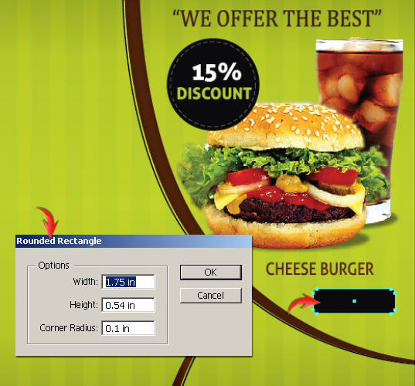

Ushbu to'rtburchaklar nusxasini yarating, rangini oq rangga o'zgartiring, asl to'rtburchaklar ostiga qo'ying va chapga va pastga qarab biroz torting. "Aller" shriftidan foydalanib narxni qo'shing. 9-qadamda qilingan tikuvlar qatlamini takrorlang va quyida ko'rsatilgandek joylashtiring.



**18-qadam**

Umumiy ta'sirni kuchaytirish uchun mahsulotning orqasida parıltı qo'shishingiz mumkin. # F9ED32 rang rangi bilan asosiy mahsulot qatlamlari orqasida ellipsni chizib oling va quyidagi qiymatlarni Gaussning xiralashishi sifatida qo'llang.

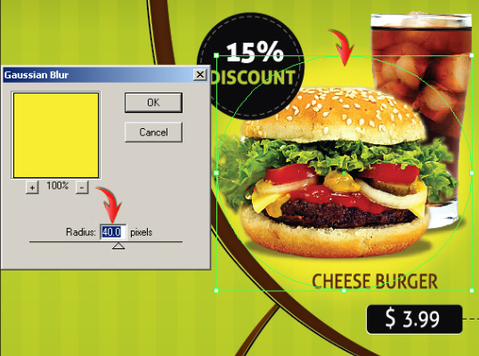

**19-qadam**

Keyin, "hozir buyurtma" elementini yaratamiz. Buning uchun narx yorlig'i qatlamlarini ko'paytiring, to'rtburchaklar hajmini oshiring va matn qo'shish uchun "Aller Display" shriftidan foydalaning. Ichki tikuvlarni nishonga o'xshash tarzda qiling. Yorliqni yanada jozibador qilish uchun biz telefon belgisini qo'shishimiz mumkin. Siz uni qalam asbobi va dumaloq to'rtburchaklar vositasi yordamida osongina chizishingiz mumkin.

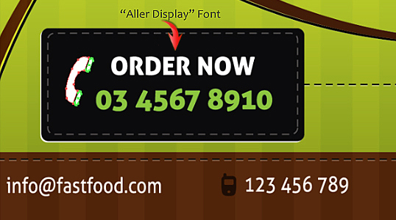

**20-qadam**

Endi biz varaqning chap tomoniga bir nechta narsalarni qo'shamiz. Buning uchun biz faqat dumaloq ramka yasashimiz kerak; bizda qolgan elementlar allaqachon mavjud. # 57290D rangini ishlatib, ellipsni chizing, uni takrorlang, hajmini biroz kamaytiring va uni asl ellipsga o'rnating. Belgilangan chiziqni olish uchun ikkala ellipsni tanlang va “Minus Front” shaklini tanlang. Yurak qidirgich panelini ochish uchun "Shift + Ctrl + F9" tugmachalarini bosing.

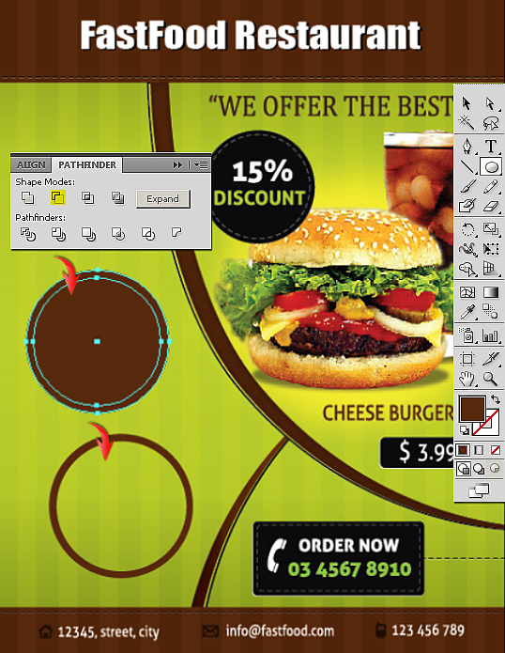

**21-qadam**

Keyinchalik, rasmni freymga joylashtiramiz. Buning uchun ramkani to'liq yangi qavat bilan qoplaydigan ellips hosil qiling va "Ichki chizish" rejimini tanlang.

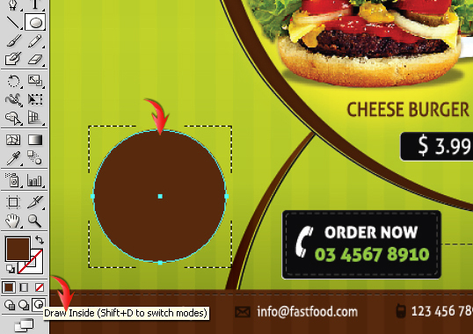

Endi "Fayl"> "Joy" -ga o'ting va keyingi oziq-ovqat mahsulotining rasmini tanlang. Endi u freym bilan cheklanib qoladi; shunchaki o'lchamini o'zgartirishingiz va uni doiraviy doirada to'g'ri joylashtirishingiz kerak. Sariq porlash va narx yorlig'i qatlamlarini nusxalash. Ularni ramkaga qarab o'rnating va mahsulotingizni etiketlang.

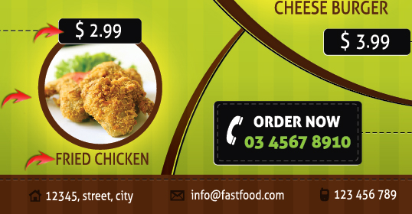

**22-qadam**

Xuddi shu tarzda qo'shimcha oziq-ovqat mahsulotlarini qo'shing.

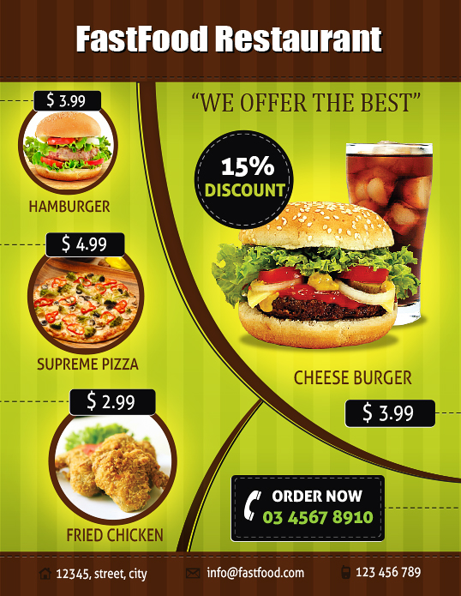 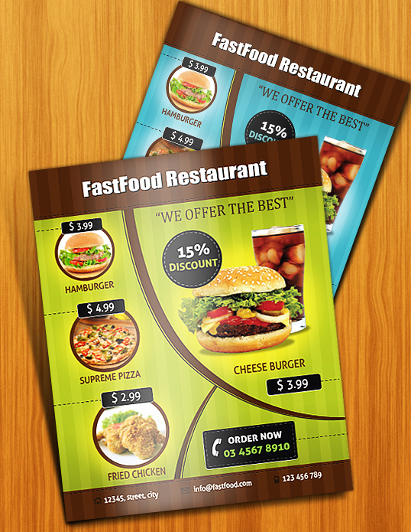

<https://www.sitepoint.com/design-an-appealing-print-ready-restaurant-menu-in-illustrator/>